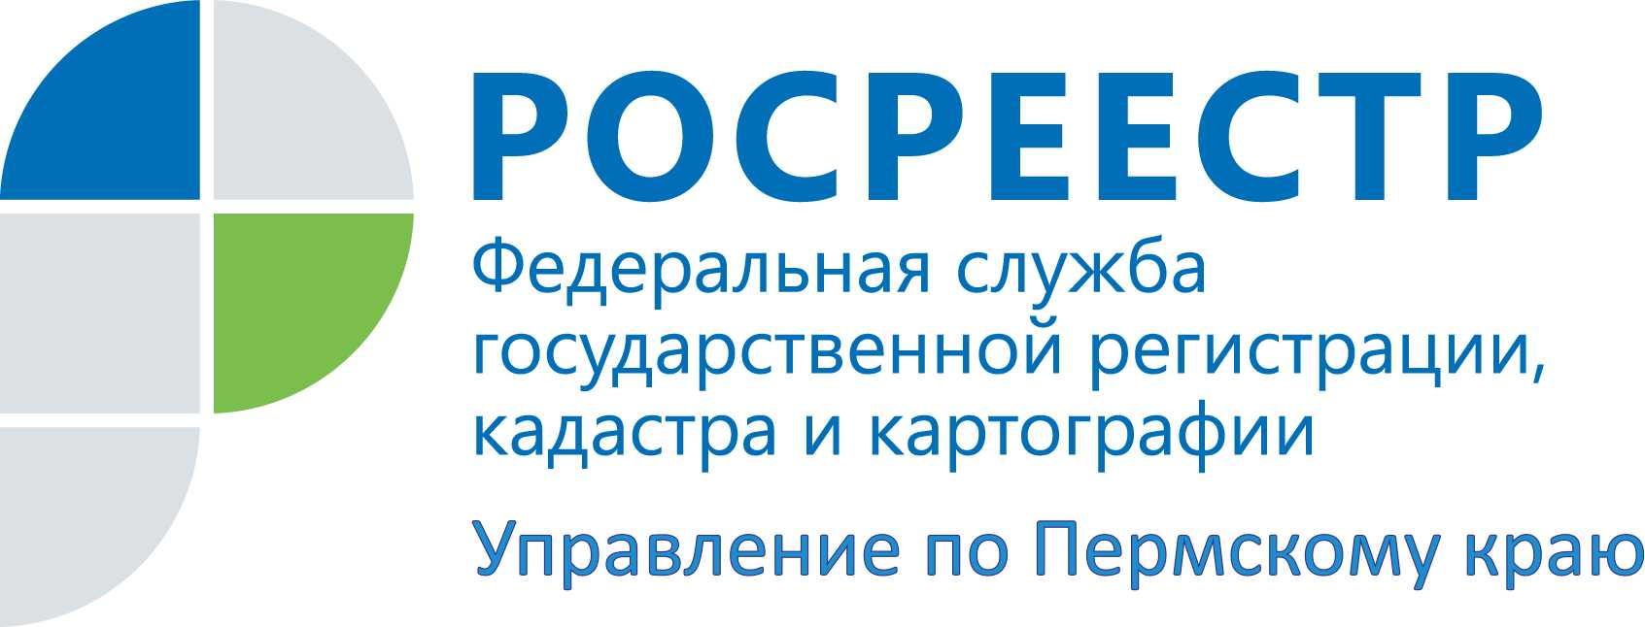
ПРЕСС-РЕЛИЗ
Новые технологии совершенствуют взаимодействие Росреестра с судами и правоохранительными органами

Пермь, 16 сентября 2015 года, – Минэкономразвития России привел форму запроса и требования к порядку предоставления информации из ЕГРП в соответствие с ранее внесенными в Закон о регистрации изменениями. Управление Росреестра по Пермскому краю получило возможность предоставлять по запросам судов, правоохранительных органов информацию из Единого государственного реестра прав (ЕГРП), копии правоустанавливающих документов в электронной форме с использованием сети «Интернет» либо иных технических средств связи, в том числе с использованием единой системы межведомственного электронного взаимодействия (СМЭВ).
Суды, правоохранительные органы вправе запрашивать в Росреестре копии любых документов, помещенных в дела правоустанавливающих документов, если в вышеуказанных органах имеются в производстве дела, связанные с объектами недвижимого имущества и (или) их правообладателями. При этом на основании одного запроса могут быть представлены копии нескольких документов, помещенных в дела правоустанавливающих документов.
Ранее копии документов представлялись Управлением только на бумажном носителе в соответствии с нормами процессуального законодательства на основании определений судов, официальных запросов правоохранительных органов.
«Безусловно, взаимодействие между органами власти в электронном виде значительно ускоряет процессы оказания госуслуг, судопроизводства, административного производства», - комментирует заместитель руководителя краевого Управления Росреестра Лариса Пьянкова. Электронное взаимодействие позволяет сократить расходы на материальные носители, например, бумагу, конверты, почтовые расходы, а также трудовые затраты при обработке корреспонденции на бумажных носителях.
Еще одно нововведение в порядке предоставления информации из ЕГРП коснулось органов государственной власти субъектов РФ и местного самоуправления. Теперь указанным органам предоставляется возможность бесплатного просмотра уведомлений об изменении сведений, содержащихся в ЕГРП, при предоставлении сведений, содержащихся в ЕГРП.

Контакты для СМИ
Пресс-служба Управления Федеральной службы
государственной регистрации, кадастра и картографии (Росреестр) по Пермскому краю
Светлана Пономарева
+7 342 218-35-82
Диляра Моргун
+7 342 218-35-83
press@rosreestr59.ru
www.to59.rosreestr.ru

